«Формирование ритмико-интонационной стороны речи у неслышащих школьников через использование игровых технологий».
Учащиеся с нарушенным слухом представляют собой сложную гетерогенную группу, характеризующуюся разной степенью и характером нарушения слуха, временем его возникновения, разнородным уровнем речевого и психофизического развития, наличием дополнительных отклонений развития. Это определяет различные возможности детей в овладении произносительными навыками.
Развитие интонационной выразительности речи относится к числу важнейших задач учителя слуховой работы с неслышащими учащимися. У учащихся с нарушенным слухом нарушено формирование основных компонентов речевой системы: лексики, грамматики, фонетики. Всё это приводит к значительным трудностям в овладении детьми навыками связной, грамотной, выразительной и эмоциональной речью. Недостаточная интонационная выразительность у детей, может влиять на качество передаваемой информации, тем самым, создавая трудности во взаимопонимании, и ограничивая коммуникативные возможности детей.
С целью развития интонационной выразительности речи с учащимися была проведена коррекционная работа. Она проводилась последовательно и систематично, учитывая динамику возрастания интонационных навыков детей.
Коррекционная работа решала следующие задачи:
1. развитие интонационных средств речи: темпа, ритма, словесного ударения, логического ударения, силы голоса;
2. формирование внятной, членораздельной, достаточно естественной по звучанию устной речи у детей.
Эти задачи помогает решить такая форма работы, как игровые упражнения. Игра способствует поддержанию интереса детей к занятиям, повышает эмоциональный фон и положительную мотивацию.
Коррекционная работа проводилась поэтапно.
На первом этапе развивалось умение воспринимать, а на втором этапе – воспроизводить разнообразие интонационных средств выразительности речи.
Перед началом работы была проведена диагностика речи. Результаты диагностики показали, что дети испытывают трудности в умении говорить переключаться на ту или иную высоту голоса (выше, ниже, громче, тише); выделять голосом нужное слово; повышать или понижать тон голоса на одном из слов в предложении; передавать голосом эмоциональную окраску текста, исходя из содержания. Учащиеся были распределены на 4 группы (4 уровня состояния речи)
I уровень – высокий, общение со слышащими вызывает незначительные трудности в понимании отдельных слов, но общий смысл высказывания понятен. (на начало отсутсв.)
II уровень – выше среднего, общение со слышащими вызывает затруднения в понимании отдельных фраз. Общий смысл высказываний может быть в основном понятен. (2уч-ся)
III уровень – средний, состояние речи вызывает трудности в понимании смысла высказывания. Могут быть понятны отдельные слова или фразы. (4уч-ся)
IV уровень – ниже среднего, состояние речи практически не позволяет понять смысл высказывания. Понятны отдельные слова. (1уч-ся)

Работа проводились на индивидуальных занятиях. Каждое занятие начиналось с дыхательных упражнений направленных на коррекцию ротового и носового дыхания при активном участии диафрагмы, с целью научить детей управлять своим вдохом и выдохом. Это беззвучные дыхательные упражнения (произнесение звуков на выдохе).
Упражнения для развития речевого дыхания
Сделав полный вдох, на выдохе произносить слогосочетания:
- па, папа, па па па, па па па па;
- па по, па по пу, па по пу пы, па по пу пы пэ;
- папапопопупу, папапапопопопупупу.
Произносить считалку «Тридцать три Егорки» в умеренном темпе, равномерно распределяя выдох на порции по три слова. Почувствовав, что порция освоена, переходить на более длительные: вдох через 4, 5, 6 и т.
« Егорка ».
Как на горке, на пригорке (вдох)
Стоят 33 Егорки (вдох).
Один Егорка, два Егорки, три Егорки (вдох).
Четыре Егорки, пять Егорок, шесть Егорок (вдох) и т.д.
Необходимо следить, чтобы вдох расходовался не в паузах, а только на очередное сочетание слов.
4.Наращивание слов в предложении.
Падает снег.
Тихо падает снег.
Тихо падает белый снег.
Тихо падает белый пушистый снег.
Интонация организует устную речь, с ее помощью предложениям придается значение вопроса, побуждения, просьбы, сообщения. Интонация позволяет передать эмоционально смысловые оттенки текста, выражая настроение (грусть, тревогу, радость…)
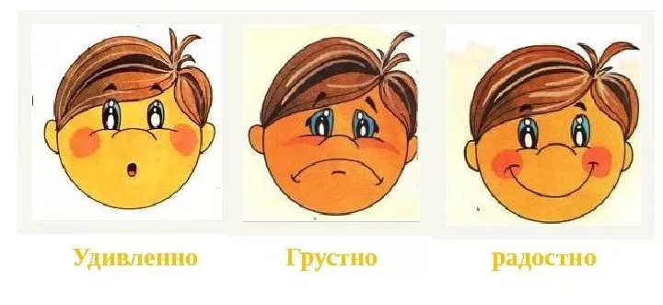
«Послушай и скажи, как я сказала: весело, грустно или удивленно».
а) Солнце светит, (грустно) Солнце светит? (удивленно) Солнце светит! (радостно)
В игровых упражнениях, направленных на развитие умения воспринимать разнообразие интонаций речи использовались фразы, стихотворные строчки, предложения, произносимые в повествовательной, вопросительной и восклицательной интонации, и графическое изображение данных предложений.
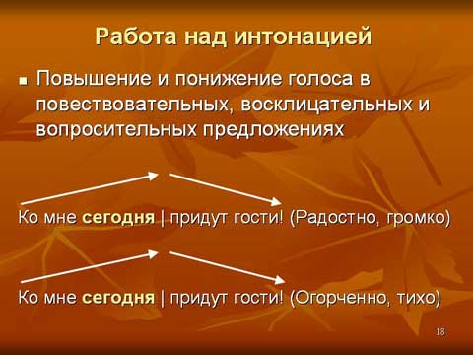
С целью развития навыков интонационного оформления фраз, умения дифференцировать различные интонационные структуры в экспрессивной речи, использовались упражнения на воспроизведение фраз. Сначала фразы воспроизводились с интонациями учителем. Затем самостоятельное воспроизведение мелодики предложений, стихотворных текстов, диалогов.
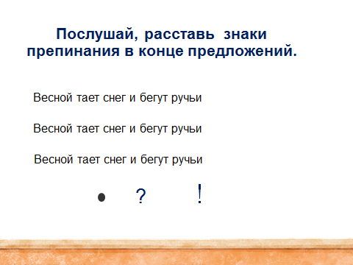
Дифференциация типов интонации в стихотворном тексте.
Читается стихотворение, а учащийся после каждой прочитанной строки поднимает карточку, если услышит вопрос, то поднимает карточку со знаком ?, если спокойный и ровный голос, то карточку с точкой.
Кто умеет утром сам просыпаться по часам?
Я умею по часам просыпаться утром сам.
Кто умеет на кроватке простыню расправить гладко?
Я умею на кроватке простыню расправить гладко.
Кто простуды не боится, кто умеет с мылом мыться?
Я обычно утром рано умываюсь из-под крана.
Я сам теперь умею вымыть и лицо, и шею.
Параллельно с работой над интонацией проводилась работа над логическим ударением. Для развития способности детей выделять голосом главное по смыслу слово во фразе, использовались следующие игровые упражнения: – для воспроизведения фразы с логическим ударением по образцу: «Повтори предложение и выдели «главное» слово»; более сильным учащимся предлагались вопросы, а учащийся выбирал правильное предложение.
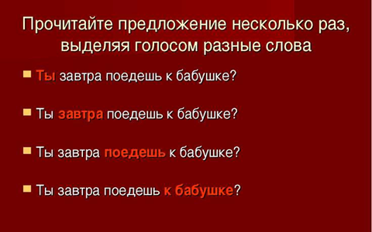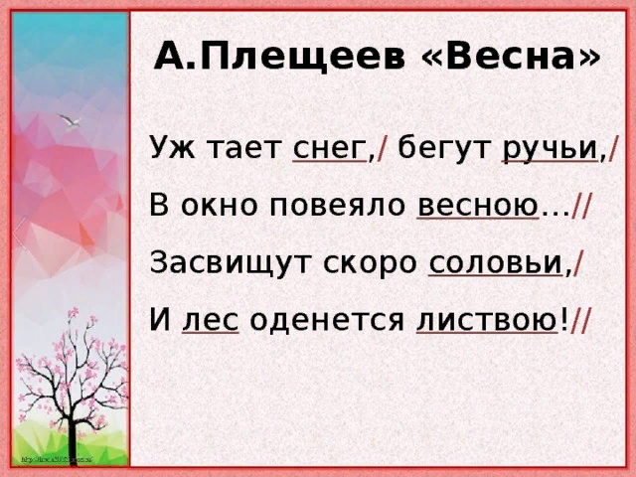
Игровые упражнения на восприятие и воспроизведение модуляций голоса по высоте, были направлены на развитие умения определять и интонировать постепенное движение мелодии снизу вверх, сверху вниз. Для этого использовались графические изображения (вверх – повышение высоты, вниз – понижение высоты).
Развивая умение детей изменять силу голоса в связной речи, предлагала прочесть стихотворение, изменяя голос по контексту: шепотом, тихо, обычным голосом или громко.
На дереве, на веточках
Воробышки сидят:
«Чирик↑-чирик,↓ чирик↑-чирик,↓
Чирик↑-чирик»,↓ – кричат.
Бежал ручей по камешкам –
Бежал,↓ бежал,↓ бежал.↓
Потом в глубокой лужице –
Лежал,↑ лежал,↑ лежал.↑
Игровое упражнение «Вопрос – ответ».
Вопросы задаются высоким голосом, ответы произносятся низким.
– Ну, Весна, как дела? (высоко)
– У меня уборка. (низко)
– Для чего тебе метла? (высоко)
– Снег мести с пригорка. (низко)
В работе по развитию темпа и ритма использовались упражнения в умении определять количество изолированных ударов с записанными на них соответствующими ритмическими структурами (значками). В работу над темпом включались упражнения на скорость произнесения речи: «Скажи медленно, быстро». Белые бараны били в барабаны
Прослушать изолированные удары (//, ///, //// и т.д.). Определить количество ударов, предъявив карточку с записанными на ней соответствующими ритмическими структурами.

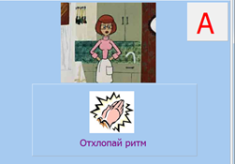

Проведенная работа показала, что упражнения на развитие интонационной выразительности речи способствуют формированию недостатков ритмико-интонационной организации речевого высказывания, и формируют навыки речевой коммуникации у детей.

Состояние устной речи у Т.Лиды относится к IV уровню – ниже среднего, состояние речи практически не позволяет понять смысл высказывания. Понятны отдельные слова. (1чел)
Состояние устной речи у обучающихся было 5 чел стало (3чел) А.Саша, К.Вова, С.Яна относится к III уровню – средний, состояние речи вызывает трудности в понимании смысла высказывания. Могут быть понятны отдельные слова или фразы.
В самостоятельной речи наблюдается короткая фраза с аграмматизмами и отдельные слова. В устном общении испытывают затруднения. Темп речи замедленный, иногда близкий к нормальному. Имеются нарушения голоса. Слова произносят слитно, иногда по слогам, по частям. Словесное ударение и орфоэпические правила соблюдают только по надстрочным знакам и в отдельных знакомых словах. Ритмико-мелодическую структуру фраз не воспроизводят. Речь недостаточно внятная, средний уровень овладения произносительными навыками.

Состояние устной речи у обучающихся было 3 чел стало на конец года (2чел) Ф.Стас, С.Никита относится ко II уровню – выше среднего, общение со слышащими вызывает затруднения в понимании отдельных фраз. Общий смысл высказываний может быть в основном понятен. В самостоятельной речи наблюдается короткая фраза и отдельные слова. В устном общении испытывают затруднения. Темп речи близкий к нормальному. Слова произносят слитно. Словесное ударение и орфоэпические правила соблюдают в знакомых словах и по надстрочным знакам. Ритмико-мелодическую структуру фраз недостаточно воспроизводят. Уровень овладения произносительными навыками выше среднего.

Состояние устной речи у обучающихся на начало нет, то на конец (7чел) В.Маша, Ч.Надя, Х.Вероника, Р.Марина,Г.Стёпа, П.Геля, М.Мария относится к I уровню – высокий, общение со слышащими вызывает незначительные трудности в понимании отдельных слов, но общий смысл высказывания понятен.
В самостоятельной речи развёрнутая или короткая фраза, иногда с аграмматизмами. Учащиеся охотно вступают в устное общение. Темп речи нормальный или близкий к нормальному. Голос нормальный, словесное ударение и орфоэпические правила соблюдают на знакомом материале и по надстрочному знаку. Фразовое ударение и мелодическую структуру фраз воспроизводят на знакомом речевом материале и по подражанию педагогу. Ритмико-мелодическую структуру фраз воспроизводят. Речь разборчивая .

Вывод: Игровые упражнения помогают учащимся усвоить разнообразие интонационных средств выразительности речи. Слабослышащие учащиеся стараются изменять высоту и силу голоса, выделять ударный слог в слове, главное слово во фразе, передавать эмоциональную окраску голоса, как в драматизациях сказок и стихов, но испытывают затруднения в собственной речи. Учащиеся глухих классов стараются изменять высоту и силу голоса, выделять ударный слог в слове, главное слово во фразе, но передавать эмоциональную окраску голоса в драматизациях сказок и стихов, и в собственной речи не могут.

